MỤC LỤC

CHƯƠNG 1. GIỚI THIỆU 4

1.1. Mục tiêu luận văn 4

1.2. Những thách thức cần giải quyết 4

1.3. Nội dung, phạm vi thực hiện 4

CHƯƠNG 2. PHƯƠNG PHÁP THỰC HIỆN 5

2.1. Các hệ thống tương tự 5

2.2. Cơ sở lý thuyết 5

2.3. Công nghệ sử dụng 5

2.4. Phân tích yêu cầu 5

2.4.1. Các quy trình, nghiệp vụ 5

2.4.2. Sơ đồ chức năng 5

2.4.3. Sơ đồ usecase tổng quát 5

CHƯƠNG 3. THIẾT KẾ 6

3.1. Mô hình dữ liệu 6

3.2. Mô tả các loại thực thể 6

3.3. Mô hình xử lý 6

3.2.1. Usecase chi tiết 6

3.2.2. Sơ đồ tuần tự 6

3.2.3. Sơ đồ hoạt động 6

3.2.4. Hệ thống màn hình 6

CHƯƠNG 4. THỬ NGHIỆM 7

4.1. Các kịch bản thử nghiệm 7

4.2. Kết quả thử nghiệm các kịch bản 7

4.3. Xử lý các trường hợp ngoại lệ 7

CHƯƠNG 5. KẾT LUẬN 8

5.1. Kết quả đối chiếu với mục tiêu 8

5.2. Các vấn đề tồn động 8

5.3. Mở rộng (hướng phát triển) 8

PHỤ LỤC 9

TÀI LIỆU THAM KHẢO 10

MỤC LỤC CÁC HÌNH VẼ 11

# CHƯƠNG 1. GIỚI THIỆU

## Mục tiêu luận văn

* Xây dựng “Website bán điện thoại, laptop, phụ kiện”.
* Đối với khách hàng là những người có nhu cầu mua sắm công nghệ, họ có thể xem, tìm kiếm các thông tin về các sản phẩm công nghệ, mua và đặt hàng một cách nhanh chóng, tiện lợi không ràng buộc về thời gian, có thể đặt hàng ở bất kỳ nơi nào.
* Đối với cửa hàng kiểm soát mọi hoạt động của hệ thống website, quản lí sản phẩm, khách hàng, mã khuyến mãi,…

## Những thách thức cần giải quyết

* Không cần tốn kém nhiều chi phí thuê mặt bằng, cửa hàng, …
* Tiết kiệm thời gian và pshương tiện đi lại.
* Có người giao hàng đến tận nhà.
* Thao tác dễ dàng và giao diện thân thiện với người dùng.
* Chính sách khuyến mãi, bảo hành, đổi trả phù hợp.
* Phương thức thanh toán đa dạng, dễ thao tác, bảo mật cao.

## Nội dung, phạm vi thực hiện

* Đã từ lâu, sự phát triển của Công Nghệ thông tin đã tạo ra rất nhiều bước tiến lớn trong thương mại nhằm phục vụ nhu cầu trao đổi, mua bán của con người. Khi nhu cầu của con người càng ngày càng tăng cao, sự phát triển công nghệ thông tin để phục vụ nhu cầu ấy cũng phát triển theo. Vì vậy, sự phát triển thương mại điện tử hiện nay cũng sôi nổi, phong phú và hấp dẫn doanh nghiệp hơn bao giờ hết, khi trao đổi mua bán không chỉ trực tiếp mà còn gián tiếp thông qua các kênh mua bán điện tử.
* Ở nước ta cũng không loại lệ, hiện nay hầu hết tất cả các doanh nghiệp đều có riêng cho mình một trang website để quảng bá và bán sản phẩm của mình. Khách hàng chỉ cần có kết nối Internet thì dù ở bất cứ đâu cũng có thể truy cập vào các trang web thương mại điện tử. Và cũng chỉ cần vài cú click chuột, khách hàng có thể dễ dàng đặt hàng mà không cần đến tận nơi để mua. Điển hình là các trang web bán hàng trực tuyến bao gồm nhiều nhãn hàng như: tiki.vn, sendo.vn, shoppee.vn, chotot.vn, …
* Nắm bắt được nhu cầu đó, em đã tạo ra trang web bán điện thoại, laptop, phụ kiện. Không chỉ với các chức năng quan trọng như đăng ký thành viên, đặt hàng, tra cứu các phụ kiện, đăng nhập, nhóm em còn tạo giao diện dễ nhìn, thân thiện với người dùng. Hy vọng với trang webite này khách hàng sẽ có thêm cho mình sựa lựa chọn, trải nghiệm mới khi mua sắm online.

# CHƯƠNG 2. PHƯƠNG PHÁP THỰC HIỆN

## 2.1. Các hệ thống tương tự

### 2.1.1 Website bán hàng của Thegioididong

Thegioididong.com [18]  là [thương hiệu](https://vi.wikipedia.org/wiki/Th%C6%B0%C6%A1ng_hi%E1%BB%87u) thuộc Công ty Cổ phần Thế giới di động, tên [tiếng Anh](https://vi.wikipedia.org/wiki/Ti%E1%BA%BFng_Anh) là Mobile World JSC, là một [tập đoàn bán lẻ](https://vi.wikipedia.org/w/index.php?title=T%E1%BA%ADp_%C4%91o%C3%A0n_b%C3%A1n_l%E1%BA%BB&action=edit&redlink=1) và thương mại điện tử tại [Việt Nam](https://vi.wikipedia.org/wiki/Vi%E1%BB%87t_Nam) với lĩnh vực kinh doanh chính là [bán lẻ](https://vi.wikipedia.org/wiki/B%C3%A1n_l%E1%BA%BB) [điện thoại di động](https://vi.wikipedia.org/wiki/%C4%90i%E1%BB%87n_tho%E1%BA%A1i_di_%C4%91%E1%BB%99ng), thiết bị số và [điện tử tiêu dùng](https://vi.wikipedia.org/wiki/%C4%90i%E1%BB%87n_t%E1%BB%AD_ti%C3%AAu_d%C3%B9ng). Theo nghiên cứu của [EMPEA](https://vi.wikipedia.org/w/index.php?title=EMPEA&action=edit&redlink=1), thống kê thị phần bán lẻ điện thoại di động tại Việt Nam năm 2014 thì Thế giới di động hiện chiếm 25% và là doanh nghiệp lớn nhất trong lĩnh vực của mình.

Thế Giới Di Động cũng được xem là công ty chiếm thị phần bán lẻ trực tuyến lớn nhất Việt Nam năm 2015 với 10% thị phần, vượt qua các trang bán trực tuyến như Lazada, Sendo…, theo báo cáo về thị trường bán lẻ trực tuyến Việt Nam do Euromonitor International phát hành.[19]

Song song đó, website Thegioididong.com đứng thứ 33 trong những website được truy cập nhiều nhất tại Việt Nam, và thứ 22 trên thế giới trong nhóm trang buôn bán hàng điện tử tiêu dùng, theo số liệu từ Similarweb. Trang web này có khoảng 14,7 triệu lượt visit mỗi tháng, giữ vị trí số 1 trong lĩnh vực bán hàng của mình tại Việt Nam và chỉ đứng sau Lazada, Chợ Tốt ở nhóm thương mại điện tử. [20]

* Ưu điểm:
* Chức năng, tiện ích: trong website của thegioididong, có sự liên kết với các chức năng với các sản phẩm.
* Có chức năng thanh toán trả góp” điều này giúp cho việc mở rộng kinh doanh của thegioididong được phủ kín hơn, kích thích nhu cầu của khách hàng ngày càng cao.
* Có những chương trình kích cầu và quảng bá hình ảnh thương hiệu, đồng thời đẩy mạnh việc quảng cáo trực tuyến như SEO tại trên bộ công cụ tìm kiếm “ Google.com”.
* Nhược điểm:
* Website không có forum để khách hàng có thể trao đổi với nhau một cách tự do. Thay vào đó thì khách hàng chỉ có thể trao đổi thông tin và bày tỏ quan điểm cá nhân thông qua việc bình luận ở dưới các sản phẩm.

## 2.2. Cơ sở lý thuyết

2.2.1 Hệ quản trị cơ sở dữ liệu MySQL

## 2.3. Công nghệ sử dụng

## 2.4. Phân tích yêu cầu

### 2.4.1. Các quy trình, nghiệp vụ

Khách vãng lai: là khách hàng có nhu cầu mua sắm thời trang nhưng chưa xác nhận mua hàng lâu dài có thể sử dụng các chức năng cơ bản là: Xem sản phẩm, tìm kiếm, chọn sản phẩm, quản lí giỏ hàng và đăng ký tài khoản.

Đăng ký

Chức năng này cho phép khách vãng lai đăng ký trở thành thành viên của website. Khi đó có thể sử dụng được các chức năng mà khách hàng thành viên mới sử dụng được như bình luận, đặt hàng, ...

Để đăng ký khách hàng cần nhập các thông tin bao gồm: Họ và tên, email, số điện thoại, mật khẩu và nhập lại mật khẩu. Các thông tin này không được để trống, mật khẩu phải >=6 kí tự, email đúng định dạng và là duy nhất, số điện thoại phải là số và đúng 10 số, Họ và tên phải là chữ không bao gồm số. Hệ thống sẽ kiểm tra các thông tin trên để lưu vào cơ sở dữ liệu. Hoàn tất đăng ký và khách vãng lai có thể tiến hàng đăng nhập. Nếu hợp lệ thông báo đăng nhập thành công. Ngược lại, thông báo lỗi yêu cầu nhập lại thông tin.

***Hình 2-1.*** Quy trình đăng kí thành viên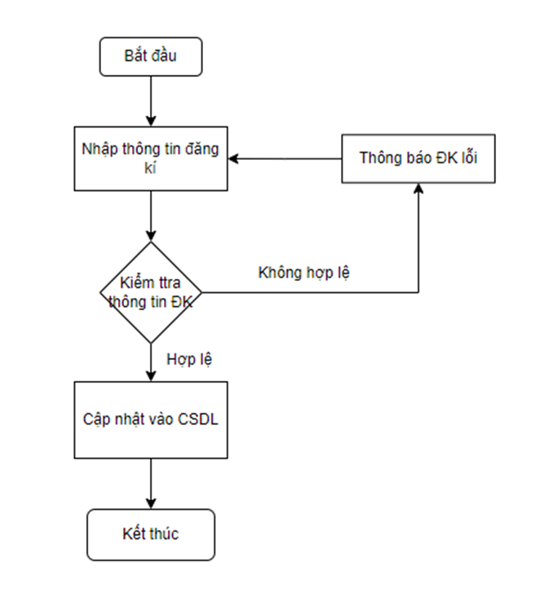.

Tìm kiếm

Chức năng này cho phép khách hàng nhập tên thông tin sản phẩm cần tìm vào ô tìm kiếm. Hệ thống sẽ hiển thị các sản phẩm phù hợp. Nếu không có sản phẩm phù hợp thì không tìm thấy.

Xem sản phẩm

Chức năng này cho phép khách hàng xem danh sách sản phẩm và chi tiết của sản phẩm. Đối với danh sách sản phẩm hệ thống hiển thị các thông tin gồm: tên sản phẩm, giá bán và hình ảnh. Còn chi tiết sản phẩm hiển thị ảnh đại diện sản phẩm, ảnh chi tiết, mã sản phẩm, loại sản phẩm, giá bán, thuộc tính và các sản phẩm liên quan.

Khách hàng thành viên: khách thành viên là khách hàng đã đăng nhập thành công (khách hàng vãng lai đã đăng ký) vào hệ thống. Khách hàng thành viên sẽ có các chức năng cơ bản của khách vãng lai và có thêm các chức năng đăng nhập, quản lý thông tin cá nhân, quản lý đơn hàng cá nhân, đặt hàng, quên mật khẩu.

Đăng nhập

Chức năng này cho phép khách vãng lai sau khi đăng ký thành công, có thể tiến hành đăng nhập. Sau khi đăng nhập thành công có thể đặt hàng, quản lí đơn hàng, quản lý thông tin cá nhân, quản lí đơn hàng cá nhân. Khách hàng có đăng nhập bằng tài khoản đăng ký hoặc có thể dăng nhập qua tài khoản google.

Đăng nhập bằng tài khoản đã đăng ký, khách hàng cần nhập các thông tin email và mật khẩu. Các thông tin này không được để trống, email phải đúng định dạng và đã tồn tại trong cơ sở dữ liệu, mật khẩu >=6 kí tự. Hệ thống sẽ kiểm tra email và mật khẩu hoàn tất đăng nhập nếu thông tin đúng. Ngược lại, thông báo lỗi yêu cầu nhập lại thông tin. Ngoài ra, khách vãng lai có thể đăng nhập bằng tài khoản google (đã có tài khoản google) nếu không muốn đăng ký thủ công. Khi đăng nhập hệ thống sẽ kiểm tra tài khoản này đã tồn tại chưa, nếu tồn tại thông báo đăng nhập thành công. Ngược lại, tiến hành lưu thông tin tài khoản mới vào cơ sở dữ liệu và thông báo thành công.

***Hình 2-3.*** Quy trình đăng nhập của khách hàng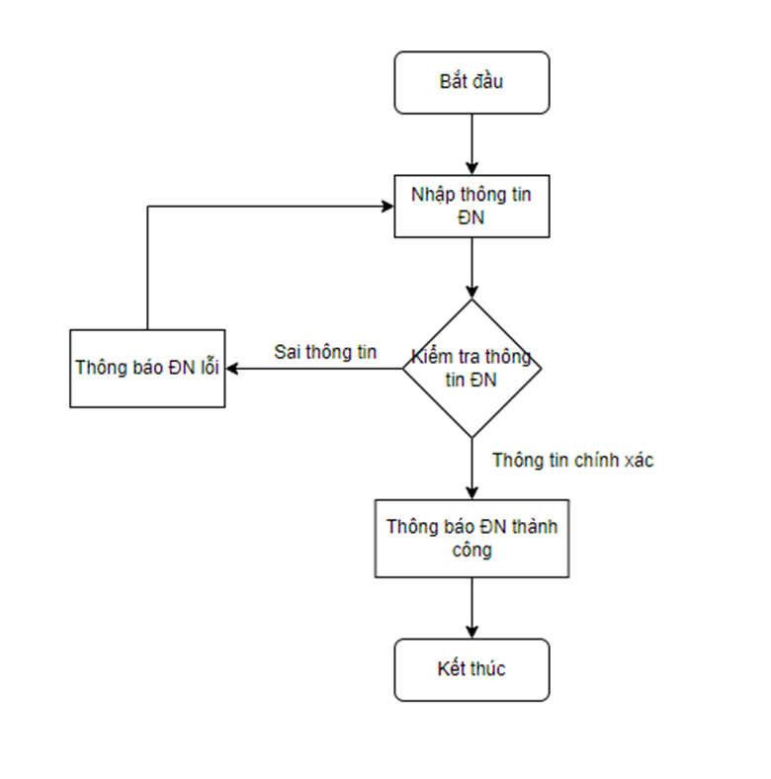.

Quên mật khẩu

Chức năng này cho phép khách thành viên khôi phục lại mật khẩu khi quên mật khẩu. Để khôi phục mật khẩu khách hàng cần nhập chính xác email tài khoản đã đăng kí. Hệ thống kiểm tra thông tin email đã tồn tại hay chưa, nếu chưa hệ thống thông báo nhập lại. Ngược lại, hệ thống sẽ gửi link khôi phục mật khẩu đến email khách hàng. Khách hàng đăng nhập email và nhấn vào link xác nhận, hệ thống sẽ chuyển đến trang nhập mật khẩu và cần điền các thông tin mật khẩu mới. Các thông tin không được để trống, mật khẩu >=6 kí tự. Hệ thống sẽ kiểm tra các thông tin trên để hoàn tất cập nhật và lưu vào cơ sở dữ liệu nếu hợp lệ và chuyển đến trang đăng nhập, khách hàng có thể tiến hành đăng nhập. Ngược lại, thông báo lỗi yêu cầu nhập lại thông tin.

***Hình 2-4***. Quy trình quên mật khẩu của khách hàng thành viên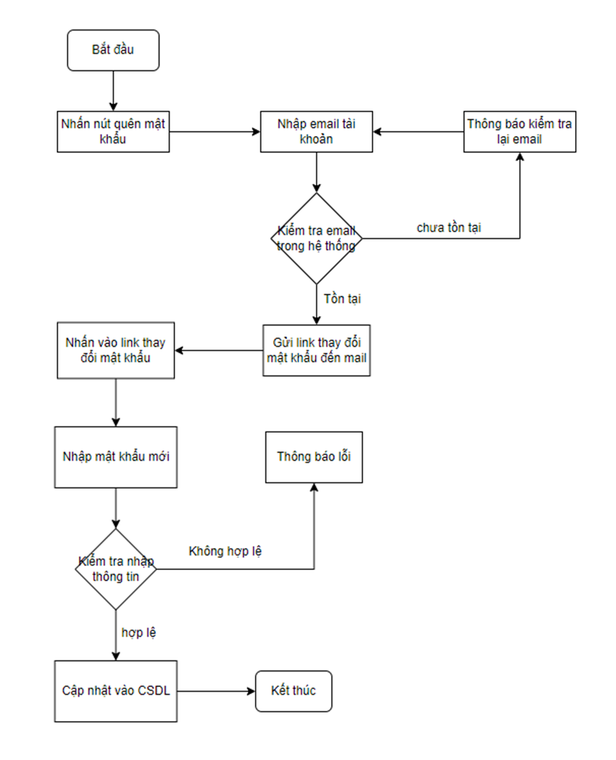.

Quản lý thông tin cá nhân

Cho phép khách thành viên của trang web đã đăng nhập có thể xem thông tin cá nhân bao gồm: Họ và tên, email, địa chỉ, số điện thoại. Cập nhật lại thông tin cá nhân và thay đổi mật khẩu khi có nhu cầu.

Để thay đổi thông tin khách hàng cần nhập các thông tin được thay đổi bao gồm: Họ và tên, địa chỉ, số điện thoại. Các thông tin thông tin này không được để trống, số điện thoại phải là số và có 10 số, họ và tên phải là chữ không bao gồm số, địa chỉ phải lớn hơn 15 kí tự. Hệ thống sẽ kiểm tra các thông tin trên để hoàn tất cập nhật và lưu vào cơ sở dữ liệu. Nếu hợp lệ thông báo cập nhật thành công. Ngược lại, thông báo lỗi yêu cầu nhập lại thông tin.

Để thay đổi mật khẩu, khách hàng nhấn nút đổi mật khẩu và cần điền các thông tin bao gồm: mật khẩu mới. Các thông tin không được để trống, mật khẩu >=8 kí tự.

***Hình 2-5***. Quy trình quản lý thông tin cá nhân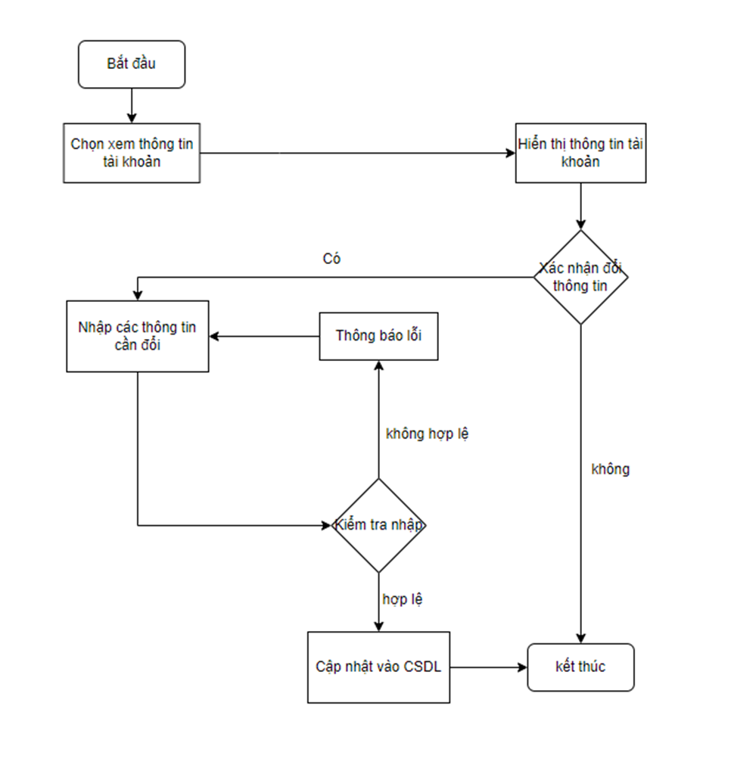.

Đặt hàng

Cho phép khách thành viên đã đăng nhập và có sản phẩm trong giỏ hàng có thể đặt hàng, nếu không có sản phẩm hệ thống hiển thị giỏ hàng trống. Khi đặt hàng hệ thống sẽ hiển thị các thông tin nhận hàng (nếu đã cập nhật thông tin đầy đủ). Khách hàng cần kiểm tra lại các thông tin nhận hàng và thay đổi nếu muốn sửa. Các thông tin nhận hàng gồm: tên người nhận, email, số điện thoại, địa chỉ, phương thức thanh toán (Ship COD hoặc thanh toán qua MOMO). Các thông tin trên không được để trống, email đúng định dạng, số điện thoại phải là số và phải là 10 số. Hệ thống kiểm kiểm tra các thông tin trên đồng thời trừ đi số lượng sản phẩm đã mua và khuyến mãi áp dụng (nếu có) và tiến hành lưu thông tin vào cơ sở dữ liệu và gửi hóa đơn đến email khách hàng nếu hợp lệ. Ngược lại, thông báo lỗi yêu cầu nhập lại thông tin nhận hàng.

Đối với khách hàng đặt hàng thanh toán chuyển khoản MOMO cần chuyển tiền kèm nội dung là mã đơn hàng gửi đến thông tin hiển thị trên website để thanh toán.

***Hình 2-6***. Quy trình đặt hàng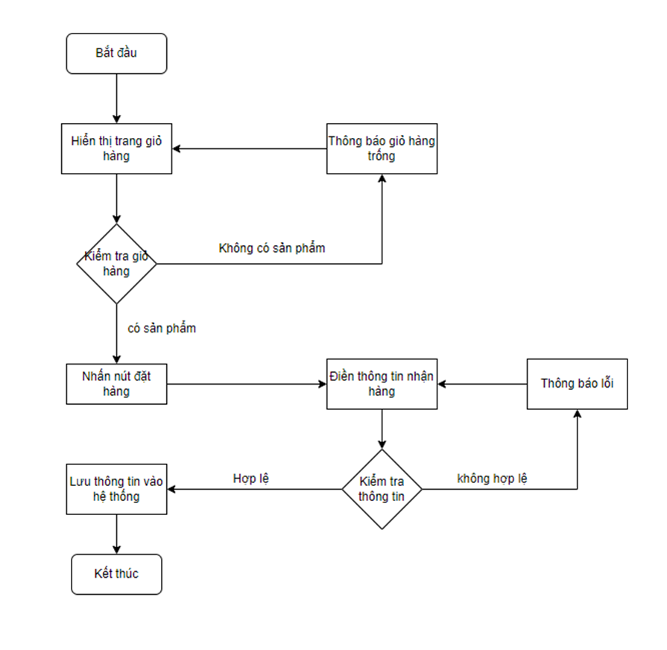.

Quản lý đơn hàng cá nhân

Cho phép khách thành viên đã đăng nhập và đã mua hàng có thể xem danh sách đơn hàng gồm mã đơn hàng, sản phẩm, tổng tiền, trạng thái của đơn hàng. Chi tiết đơn hàng đã đặt có thông tin cơ bản của người nhận hàng và chi tiết các mặt hàng đã đặt. Khách hàng có thể huỷ đơn hàng (COD) nếu tình trạng đơn hàng chưa được xác nhận và hệ thống tiến hành cập nhật trạng thái đơn hàng vào cơ sở dữ liệu và thông báo hủy thành công. Nếu đơn hàng đã xác nhận, hệ thống sẽ không cho phép khách hang hủy đơn. Đối với đơn hàng đã chuyển khoản khi hủy thì bên quản trị sẽ hoàn tiền lại cho khách hàng nếu khách hàng hủy thành công.

Không huỷ được khi shop đã xác nhận đơn đặt hàng.

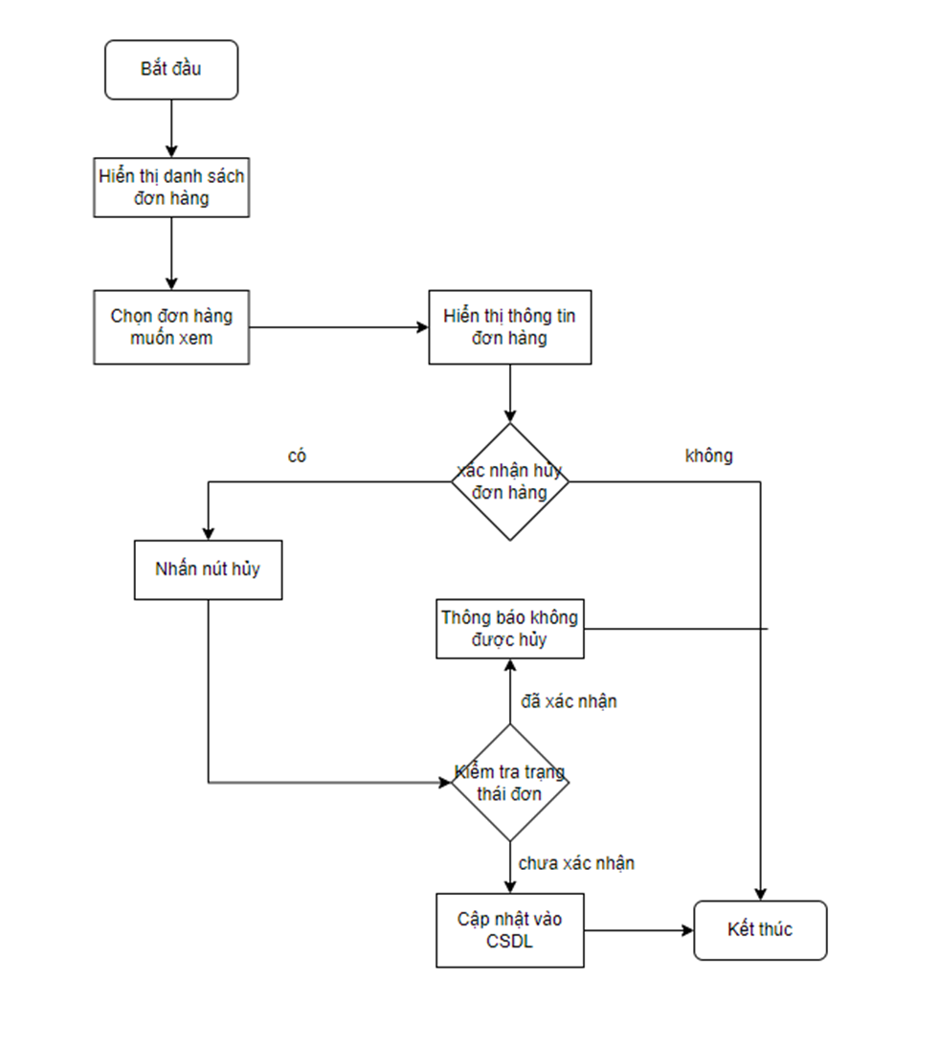

***Hình 2-7***. Quy trình quản lý đơn hàng cá nhân.

Quản trị tài khoản

Quản trị tài khoản là người quản lí toàn bộ website cửa cửa hàng, có chức năng cao nhất. Bao gồm quản lí nhân viên và quản lí khách hàng. Ngoài ra còn có thể thực hiện các chức năng của quản trị kinh doanh và quản trị danh mục.

Quản lý khách hàng

Cho phép người quản trị và đã đăng nhập vào hệ thống xem danh sách tài khoản khách hàng gồm các thông tin: Họ và tên, email, địa chỉ, số điện thoại, trạng thái.

Người quản trị có thể khóa tài khoản khách hàng, khi tài khoản khách hàng vi phạm đạo đức (boom hàng, không nhận hàng, ...) có lý do cụ thể cố tình quấy rối phá công việc kinh doanh của cửa hàng.

Khi khóa hệ thống sẽ cập nhật lại trạng thái của khách hàng và hiển thị lại trạng thái, nếu khách hàng đó đang online đăng xuất khách hàng ra.

***Hình 2-8***. Quy trình quản lý khách hàng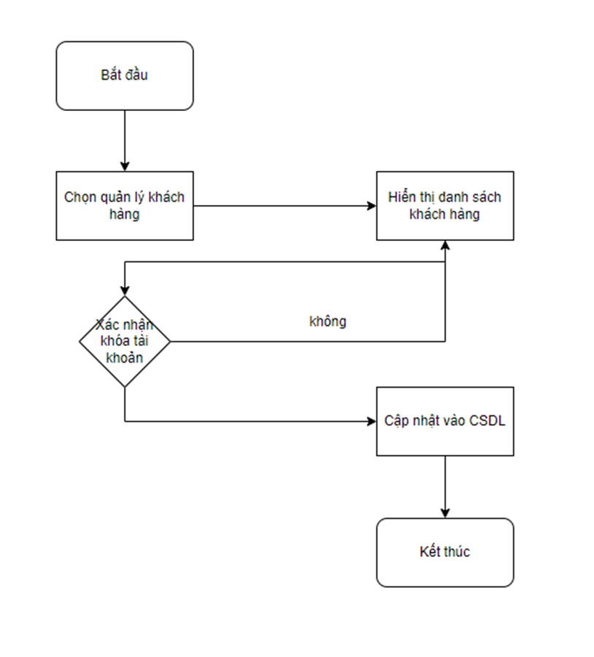.

Quản lý đơn hàng

Chức năng này cho phép người quản trị đã đăng nhập vào hệ thống có thể xem được danh sách tất cả đơn hàng, chi tiết của mỗi đơn hàng và tiến hành xử lý đơn hàng. Một đơn hàng gồm: mã đơn, người đặt, tổng tiền, trạng thái thanh toán, trạng thái đơn hàng. Trạng thái đơn hàng được chia làm 5 giai đoạn: Đơn đang chờ xử lý -> đã xác nhận -> đang giao hàng -> đơn giao thành công-> đơn đã trả lại-> và hủy đơn hàng. Tùy thuộc vào phương thức thanh toán của khách hàng mà người quản trị xử lí đơn hàng. Ở đây, cửa hàng chỉ mới có hai phương thức thanh toán là thanh toán khi nhận hàng (COD) và MOMO. Xem đơn hàng nào chưa xử lý thì tiến hành xử lý vào giao cho đơn vị vận chuyển.

Nếu khách hàng chọn phương thức thanh toán COD, người quản trị kinh doanh tiến hành xử lí đơn hàng, sau khi giao đơn vị vận chuyển xong cập nhật trạng thái đơn hàng đang giao, khi đơn vị vận chuyển xác nhận giao hàng thành công đổi trạng thái sang đơn giao thành công và trạng thái thanh toán, và trường hợp khách hàng không nhận hàng người quản trị cập nhật trạng thái đơn hàng hủy. Khi đơn hàng hủy hệ thống sẽ cập nhật lại số lượng sản phẩm đã bán. Hệ thống tiến hành lưu các luồng xử lí vào cơ sở dữ liệu.

Nếu khách hang muốn trả sản phẩm, shop chỉ nhận sản phẩm hoàn trả trong vòng 7 ngày kể từ ngày đơn giao thành công, khi shop nhận được sản phẩm hoàn trả từ khách hang thì quản trị viên tiến hành cập nhật trạng thái “đơn đã trả lại” và tiến hành hoàn trả tiền lại cho khách hang qua phương thức chuyển khoản cá nhân.

Nếu khách hàng chọn phương thức thanh toán chuyển khoản, người quản trị tiến hành xử lí đơn hàng cập nhật trạng thái thanh toán, sau khi giao đơn vị vận chuyển xong cập nhật trạng thái đơn hàng đang giao hàng, khi đơn vị vận chuyển xác nhận giao hàng thành công đổi trạng thái sang đã giao hàng và trường hợp khách hàng không nhận hàng cập nhật trạng thái đơn hàng hủy. Khi đơn hàng hủy hệ thống sẽ cập nhật lại số lượng sản phẩm đã bán. Hệ thống tiến hành lưu các luồng xử lí vào cơ sở dữ liệu.

***Hình 2-9***. Quy trình quản lý đơn hàng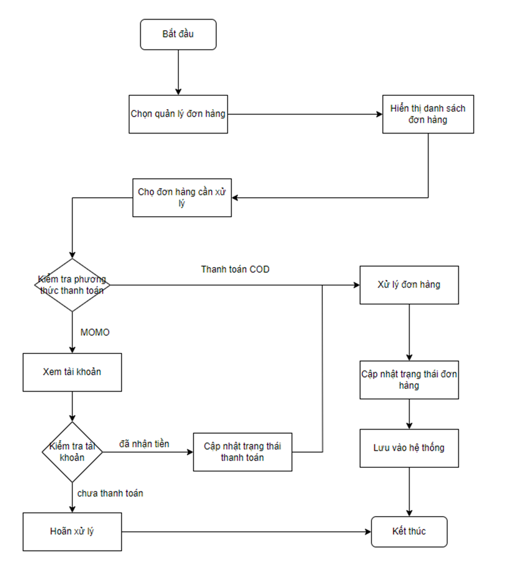.

Quản lý khuyến mãi

Chức năng này cho phép người quản trị đã đăng nhập xem, thêm, sửa, xóa danh sách khuyến mãi. Danh sách khuyến mãi bao gồm các thông tin: tên khuyến mãi, mã khuyến mãi, số lượng mã, số lượng đã sử dụng, số tiền khuyến mãi, ngày bắt đầu, ngày kết thúc, trạng thái khuyến mãi.

Khi sửa, thêm mã khuyến mãi người quản trị cần nhập các thông tin tên khuyến mãi, số tiền khuyến mãi, mã khuyến mãi và không được trùng, số lượng mã giảm, ngày bắt đầu là từ ngày hiện tại trở đi và ngày kết thúc phải bằng hoặc sau ngày bắt đầu, trạng thái khuyến mãi có thể cho kích hoạt ngay hoặc chưa kích hoạt và các thông tin này không được để trống. Hệ thống sẽ kiểm tra các thông tin trên và lưu vào cơ sở dữ liệu và thông báo thành công. Ngược lại, thông báo lỗi yêu cầu nhập lại. Mã khuyến mãi áp dụng cho tổng đơn hàng và giảm theo giá của đơn hàng.

Khi xóa sẽ hiện ra cảnh báo, nếu đồng ý hệ thống sẽ xóa trong cơ sở dữ liệu và thông báo xóa thành công nếu đơn hàng không có áp dụng mã khuyến mãi. Ngược lại thông báo ràng buộc khóa ngoại.

Khuyến mãi chỉ đc áp dụng trên tổng hóa đơn, không áp dụng cho từng sản phẩm.

***Hình 2-10***. Quy trình quản lý khuyến mãi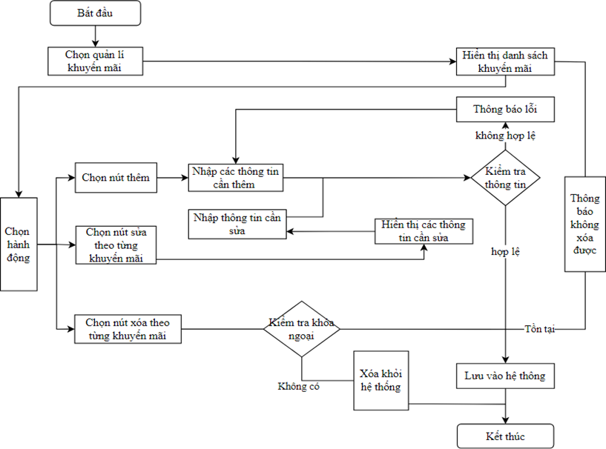.

Quy trình quản lý banner

Chức năng này cho phép người quản trị đã đăng nhập xem, thêm, xóa danh sách banner bao gồm các thông tin: ảnh banner, trạng thái banner. Khi thêm các thông tin này không được để trống. Hệ thống sẽ kiểm tra các thông tin trên và lưu vào cơ sở dữ liệu và thông báo thành công. Ngược lại, thông báo lỗi yêu cầu nhập lại.

Khi xóa sẽ hiện ra cảnh báo, nếu đồng ý hệ thống sẽ xóa trong cơ sở dữ liệu và thông báo xóa thành công.

***Hình 2-11***. Quy trình quản lý banner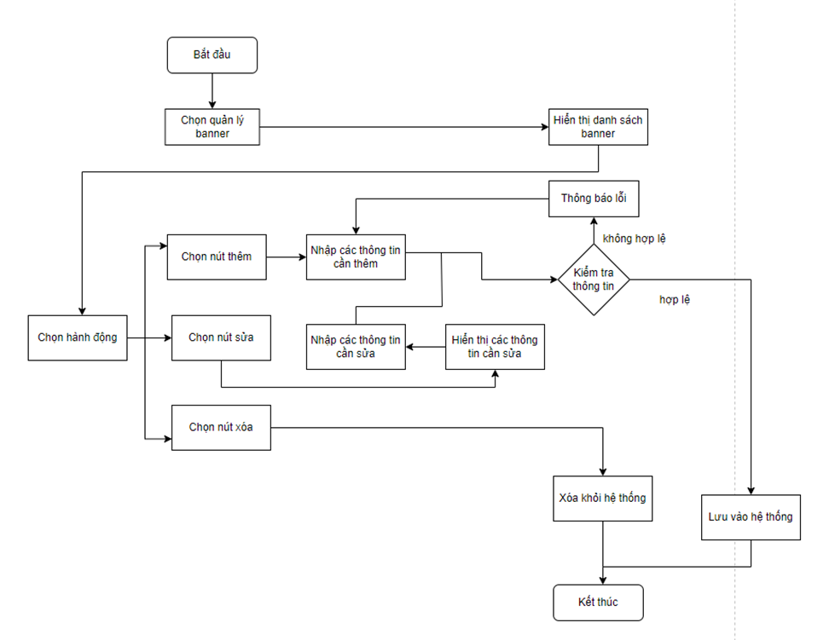.

Quản lý sản phẩm

Chức năng này cho phép người quản trị có thể xem, thêm, xóa, sửa thông tin sản phẩm.

Màn hình danh sách sản phẩm chỉ hiển thị các sản phẩm là sản phẩm cha bao gồm: mã sản phẩm, tên sản phẩm, ảnh đại diện, loại sản phẩm, mô tả, giá bán, số lượng, trạng thái, và 2 nút sửa, xóa sản phẩm.

Khi tiến hành thêm, sửa sản phẩm chỉ có 1 phiên bản cần nhập các thông tin gồm: tên sản phẩm, loại sản phẩm, danh sách hình, giá bán, mô tả, số lượng, ảnh đại diện, trạng thái hiển thị và thuộc tính sản phẩm. Các thông tin này không được để trống, giá bán phải là số và > 0, số lượng > 0. Hệ thống sẽ kiểm tra các thông tin trên và lưu vào cơ sở dữ liệu và thông báo thêm thành công. Ngược lại, thông báo lỗi yêu cầu nhập lại.

Khi tiến hành thêm, sửa sản phẩm nhiều phiên bản cần nhập các thông tin gồm: tên sản phẩm, loại sản phẩm, danh sách hình, mô tả, ảnh đại diện, trạng thái hiển thị, thuộc tính chung, thuộc tính riêng (các phiên bản). Các thông tin này không được để trống, giá bán phải là số và > 0, số lượng > 0. Hệ thống sẽ kiểm tra các thông tin trên và lưu vào cơ sở dữ liệu và thông báo thêm thành công. Ngược lại, thông báo lỗi yêu cầu nhập lại.

Khi xóa hệ thống sẽ kiểm tra ràng buộc khóa ngoại sản phẩm đã có đơn hàng chưa, nếu chưa hệ thống sẽ xóa khỏi cở sở dữ liệu. Ngược lại thông báo không thể xóa.

***Hình 2-12***. Quản lý sản phẩm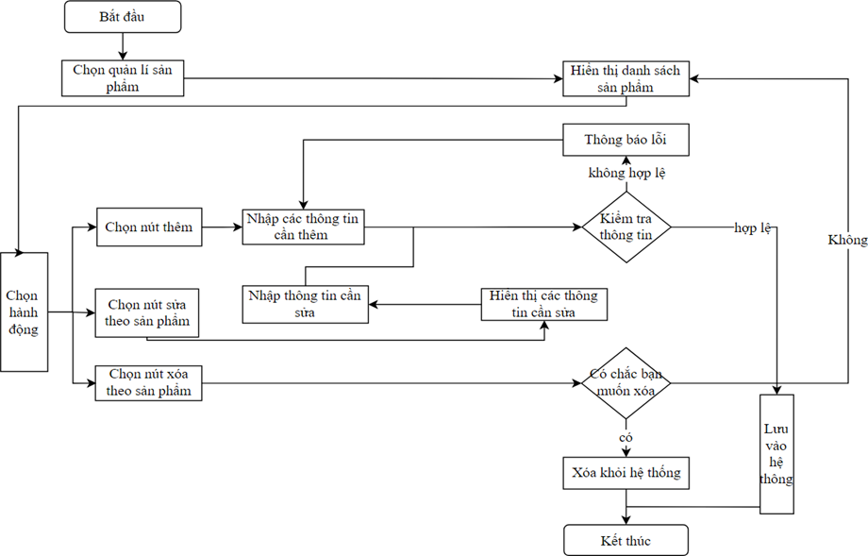.

Quản lý loại sản phẩm

Chức năng này cho phép người quản trị website đã đăng nhập vào hệ thống có thể xem danh sách loại sản phẩm, thêm, xoá, sửa loại sản phẩm. Khi tiến hành thêm, sửa sản phẩm cần nhập các thông tin gồm: tên loại. Các thông tin này không được để trống, tên loại không được trùng. Hệ thống sẽ kiểm tra các thông tin trên và lưu vào cơ sở dữ liệu và thông báo thành công. Ngược lại, thông báo lỗi yêu cầu nhập lại.

Khi xóa hệ thống sẽ kiểm tra ràng buộc khóa ngoại loại sản phẩm đã có sản phẩm chưa, nếu chưa hệ thống sẽ xóa khỏi cở sở dữ liệu. Ngược lại thông báo không thể xóa.

***Hình 2-13***. Quy trình quản lý loại sản phẩm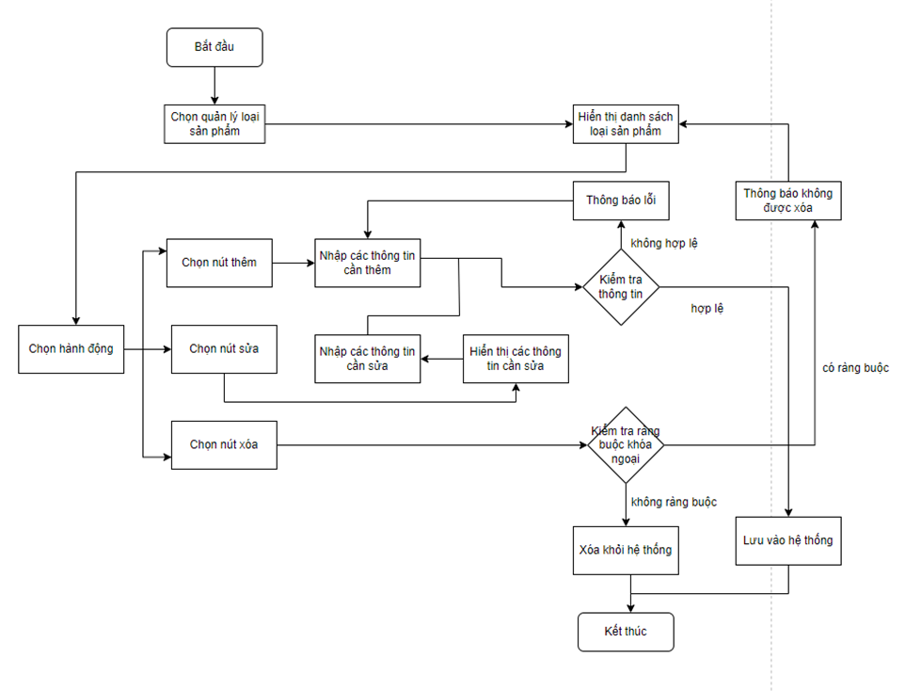.

Quản lý thuộc tính

Chức năng này cho phép người quản trị website đã đăng nhập vào hệ thống có thể xem danh sách thuộc tính sản phẩm, thêm, xoá, sửa thuộc tính sản phẩm. Khi tiến hành thêm, sửa sản phẩm cần nhập các thông tin gồm: tên thuộc tính. Các thông tin này không được để trống, tên thuộc tính không được trùng. Hệ thống sẽ kiểm tra các thông tin trên và lưu vào cơ sở dữ liệu và thông báo thành công. Ngược lại, thông báo lỗi yêu cầu nhập lại.

Khi xóa hệ thống sẽ kiểm tra ràng buộc khóa ngoại thuộc tính đã có sản phẩm chưa, nếu chưa hệ thống sẽ xóa khỏi cở sở dữ liệu. Ngược lại thông báo không thể xóa.

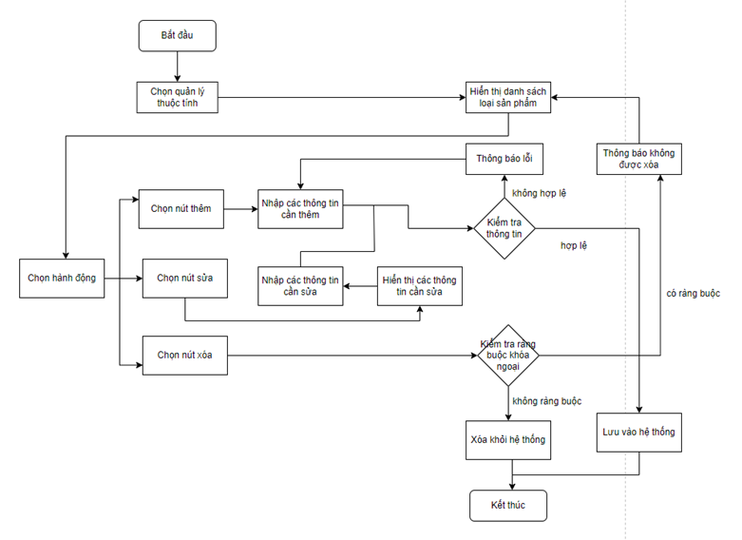

***Hình 2-14***. Quy trình quản lý thuộc tính.

Quản lý phí vận chuyển theo từng tỉnh/ thành phố

***Hình 2-15***. Quy trình quản lý phí vận chuyển.

### 2.4.2. Sơ đồ chức năng

***Hình 2-16***. Sơ đồ chức năng tổng quát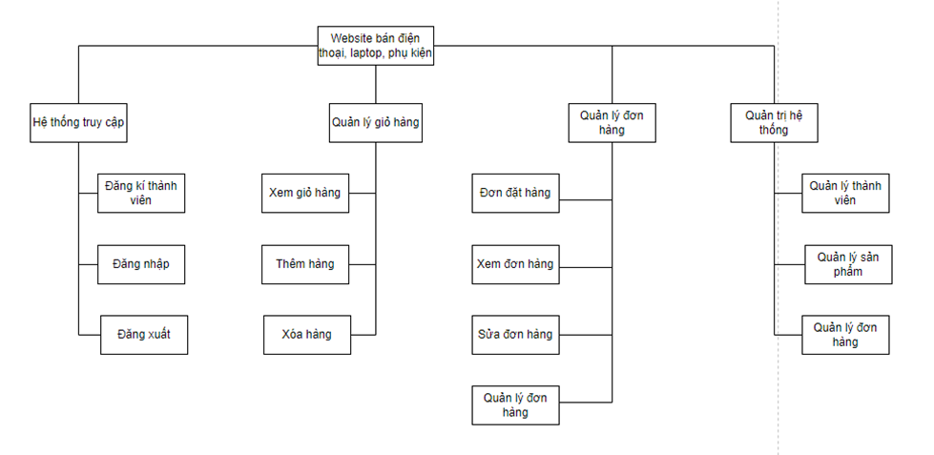.

### 2.4.3. Sơ đồ usecase tổng quát

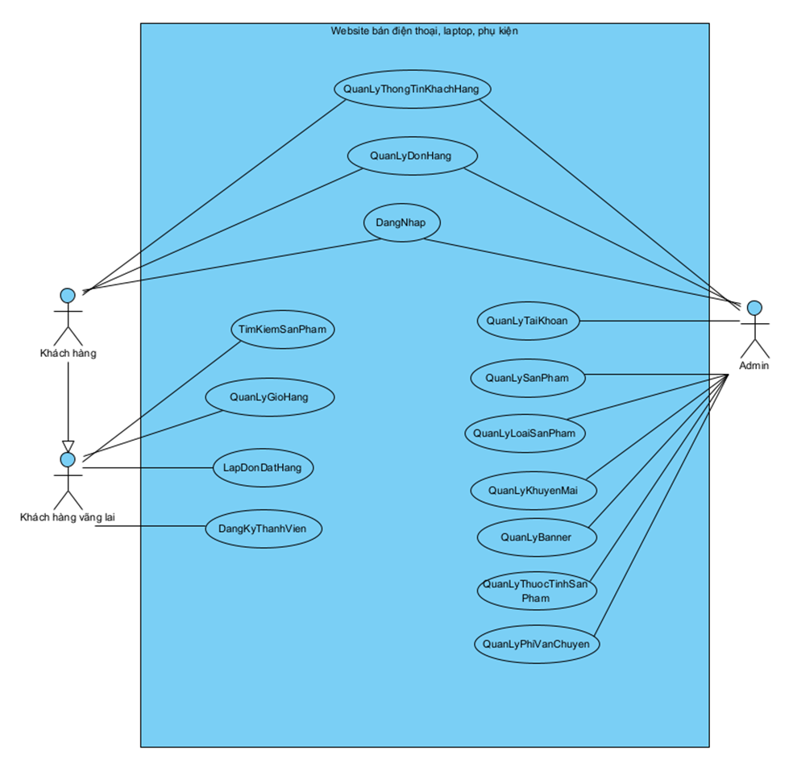

***Hình 2-17***. Sơ đồ usecase tổng quát.

# CHƯƠNG 3. THIẾT KẾ

## 3.1. Mô hình dữ liệu

3.1.1 Mô hình ERD

***Hình 3-1***. Mô hình dữ liệu ERD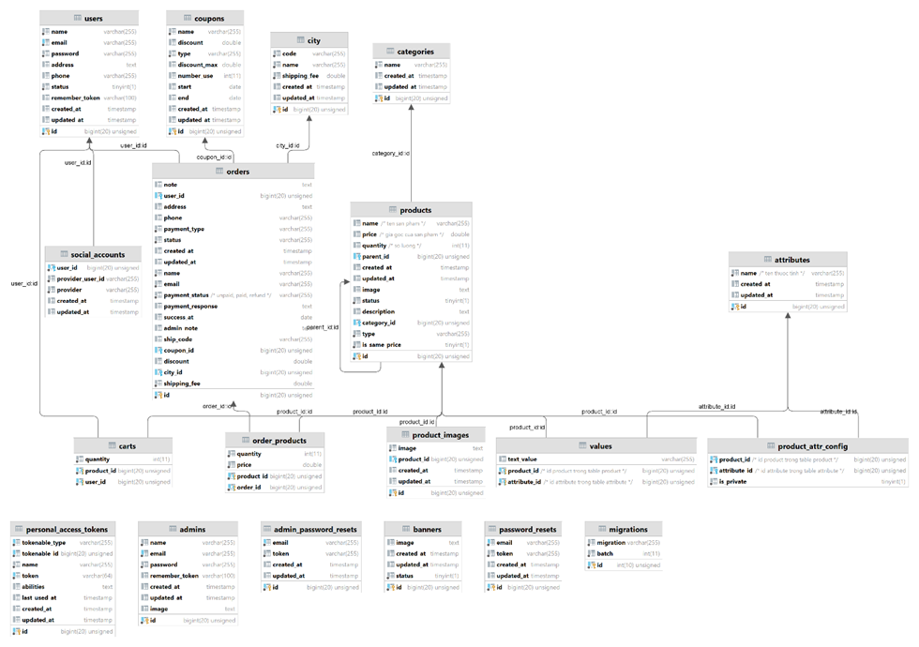.

## 3.2. Mô tả các loại thực thể

**K:** Primary key; **U:** Unique; **M:** Mandatory (not null); **F:** Foreign key

* Bảng users

|  |  |  |  |  |  |  |
| --- | --- | --- | --- | --- | --- | --- |
| **Mô tả: Bảng admins gồm những thông tin chi tiết của quản trị viên.** | | | | | | |
| **Thuộc tính** | **Kiểu** | **K** | **U** | **M** | **F** | **Diễn giải** |
| id | Bigint(20) | x |  |  | x | Mã khách hàng |
| name | varchar(255) |  |  | x |  | Tên khách hàng |
| email | varchar(255) |  |  | x |  | Email khách hàng |
| password | varchar(255) |  |  | x |  | Mật khẩu tài khoản của khách hàng |
| address | Text |  |  |  |  | Địa chỉ khách hàng |
| phone | varchar(255) |  |  |  |  | Số điện thoại khách hàng |
| status | tinyint(1) |  |  |  |  | Trạng thái tài khoản |
| remember_token | varchar(100) |  |  |  |  | Token ghi nhớ đăng nhập |
| created_at | timestamp |  |  |  |  | Ngày tạo |
| updated_at | timestamp |  |  |  |  | Ngày chỉnh sửa |

* Bảng admins

|  |  |  |  |  |  |  |
| --- | --- | --- | --- | --- | --- | --- |
| **Mô tả: Bảng admins gồm những thông tin chi tiết của quản trị viên.** | | | | | | |
| **Thuộc tính** | **Kiểu** | **K** | **U** | **M** | **F** | **Diễn giải** |
| id | Bigint(20) | x |  |  | x | Mã quản trị viên |
| name | varchar(255) |  |  | x |  | Tên quản trị viên |
| password | varchar(255) |  |  | x |  | Mật khẩu tài khoản của quản trị |
| remember_token | varchar(100) |  |  |  |  | Token ghi nhớ đăng nhập |
| created_at | timestamp |  |  |  |  | Ngày tạo |
| updated_at | timestamp |  |  |  |  | Ngày chỉnh sửa |
| image | text |  |  |  |  | Ảnh đại diện |

* Bảng orders

|  |  |  |  |  |  |  |
| --- | --- | --- | --- | --- | --- | --- |
| **Mô tả: Bảng orders gồm những thông tin chi tiết của đơn đặt hàng.** | | | | | | |
| **Thuộc tính** | **Kiểu** | **K** | **U** | **M** | **F** | **Diễn giải** |
| id | Bigint(20) | x |  |  | x | Mã đơn hàng |
| note | Text | x |  |  |  | Ghi chú |
| User_id | Bigint(20) |  |  | x | x | Mã khách hàng |
| address | text |  |  |  |  | Địa chỉ khách hàng |
| phone | varchar(255) |  |  |  |  | Số điện thoại khách hàng |
| payment_type | varchar(255) |  |  | x |  | Phương thức thanh toán |
| status | varchar(255) |  |  | x |  | Trạng thái đơn hàng |
| created_at | timestamp |  |  |  |  | Ngày tạo đơn |
| updated_at | timestamp |  |  |  |  | Ngày chỉnh sửa |
| name | varchar(255) |  |  | x |  | Tên khách hàng |
| email | varchar(255) |  |  | x |  | Email khách hàng |
| payment_status | varchar(255) |  |  | x |  | Trạng thái thanh toán |
| payment_response | Text |  |  |  |  | Response thanh toán |
| success_at | date |  |  |  |  | Thời gian duyệt |
| admin_note | Text |  |  |  |  | Quản trị viên ghi chú |
| ship_code | varchar(255) |  |  |  |  | Mã vận đơn |
| coupon_id | bigint(20) |  |  |  | x | Mã khuyến mãi |
| discount | double |  |  |  |  | Giảm giá |
| city_id | bigint(20) |  |  |  | x | Mã tỉnh/thành phố |
| shipping_fee | double |  |  | x |  | Phí vận chuyển |

* Bảng orders_products

|  |  |  |  |  |  |  |
| --- | --- | --- | --- | --- | --- | --- |
| **Mô tả: Bảng order_products gồm những thông tin chi tiết của đơn đặt hàng.** | | | | | | |
| **Thuộc tính** | **Kiểu** | **K** | **U** | **M** | **F** | **Diễn giải** |
| Product_id | Bigint(20) | x |  |  | x | Mã banner |
| order_id | Bigint(20) | x |  | x | x | Mã đơn hàng |
| quantity | int(11) |  |  | x |  | Số lượng sản phẩm trong đơn hàng |
| price | double |  |  | x |  | Giá tiền trong đơn hàng |

* Bảng banners

|  |  |  |  |  |  |  |
| --- | --- | --- | --- | --- | --- | --- |
| **Mô tả: Bảng banners gồm những thông tin banner.** | | | | | | |
| **Thuộc tính** | **Kiểu** | **K** | **U** | **M** | **F** | **Diễn giải** |
| id | Bigint(20) | x |  |  |  | Mã banner |
| image | Text |  |  | x |  | Ảnh banner |
| status | tinyint(1) |  |  | x |  | Trạng thái hiển thị |

* Bảng categories

|  |  |  |  |  |  |  |
| --- | --- | --- | --- | --- | --- | --- |
| **Mô tả: Bảng categories gồm những thông tin loại sản phẩm.** | | | | | | |
| **Thuộc tính** | **Kiểu** | **K** | **U** | **M** | **F** | **Diễn giải** |
| id | Bigint(20) | x |  |  |  | Mã loại sản phẩm |
| name | Varchar(255) |  | x | x |  | Tên loại sản phẩm |

* Bảng attributes

|  |  |  |  |  |  |  |
| --- | --- | --- | --- | --- | --- | --- |
| **Mô tả: Bảng attributes gồm những thông tin thuộc tính.** | | | | | | |
| **Thuộc tính** | **Kiểu** | **K** | **U** | **M** | **F** | **Diễn giải** |
| id | Bigint(20) | x |  |  |  | Mã loại sản phẩm |
| name | Varchar(255) |  | x | x |  | Tên loại sản phẩm |
| created_at | timestamp |  |  |  |  | Ngày tạo |
| updated_at | timestamp |  |  |  |  | Ngày chỉnh sửa |

* Bảng carts

|  |  |  |  |  |  |  |
| --- | --- | --- | --- | --- | --- | --- |
| **Mô tả: Bảng carts gồm những thông tin sản phẩm trong giỏ hàng.** | | | | | | |
| **Thuộc tính** | **Kiểu** | **K** | **U** | **M** | **F** | **Diễn giải** |
| product_id | Bigint(20) | x |  | x | x | Mã sản phẩm |
| user_id | bigint(20) | x |  | x | x | Mã khách hàng |
| quantity | int(11) |  |  | x |  | Số lượng mua |

* Bảng products

|  |  |  |  |  |  |  |
| --- | --- | --- | --- | --- | --- | --- |
| **Mô tả: Bảng products gồm những thông tin chi tiết sản phẩm.** | | | | | | |
| **Thuộc tính** | **Kiểu** | **K** | **U** | **M** | **F** | **Diễn giải** |
| id | Bigint(20) | x |  |  |  | Mã sản phẩm |
| name | varchar(255) | x |  |  |  | Tên sản phẩm |
| price | double |  |  |  |  |  |
| quantity | int(11) |  |  | x |  | Số lượng |
| parent_id | bigint(20) |  |  |  | x | Id của phần tử cha(nếu có) |
| created_at | timestamp |  |  |  |  | Ngày tạo |
| updated_at | timestamp |  |  |  |  | Ngày chỉnh sửa |
| image | text |  |  |  |  | Ảnh sản phẩm |
| status | tinyint(1) |  |  | x |  | Trạng thái hiển thị |
| description | text |  |  |  |  | Mô tả |
| category_id | bigint(20) |  |  |  | x | Mã loại sản phẩm |
| type | varchar(255) |  |  | x |  | Kiểu sản phẩm (1 version or nhiều version) |
| is_same_price | tinyint(1) |  |  | x |  | Giá giống nhau |

* Bảng values

|  |  |  |  |  |  |  |
| --- | --- | --- | --- | --- | --- | --- |
| **Mô tả: Bảng values gồm những thông tin chi tiết của sản phẩm.** | | | | | | |
| **Thuộc tính** | **Kiểu** | **K** | **U** | **M** | **F** | **Diễn giải** |
| product_id | Bigint(20) | x |  | x | x | Mã sản phẩm |
| attribute_id | bigint(20) | x |  | x | x | Mã thuộc tính |
| text_value | varchar(255) |  |  |  |  | Giá trị của sản phẩm |

* Bảng product_images

|  |  |  |  |  |  |  |
| --- | --- | --- | --- | --- | --- | --- |
| **Mô tả: Bảng product_images gồm những hình ảnh của sản phẩm.** | | | | | | |
| **Thuộc tính** | **Kiểu** | **K** | **U** | **M** | **F** | **Diễn giải** |
| id | bigint(20) |  |  | x |  | Mã hình ảnh sản phẩm |
| image | text |  |  | x |  | Hình ảnh |
| product_id | Bigint(20) |  |  |  | x | Mã sản phẩm |
| created_at | timestamp |  |  |  |  | Ngày tạo |
| updated_at | timestamp |  |  |  |  | Ngày chỉnh sửa |

* Bảng social_accounts

|  |  |  |  |  |  |  |
| --- | --- | --- | --- | --- | --- | --- |
| **Mô tả: Bảng social_account gồm những thông tin tài khoản đăng nhập bằng goggle.** | | | | | | |
| **Thuộc tính** | **Kiểu** | **K** | **U** | **M** | **F** | **Diễn giải** |
| user_id | bigint(20) |  |  | x | x | Mã khách hàng |
| provider_user_id | varchar(255) |  |  | x |  | Mã nhà cung cấp |
| provider | varchar(255) |  |  |  | x | Nhà cung cấp |
| created_at | timestamp |  |  |  |  | Ngày tạo |
| updated_at | timestamp |  |  |  |  | Ngày chỉnh sửa |

* Bảng product_attr_config

|  |  |  |  |  |  |  |
| --- | --- | --- | --- | --- | --- | --- |
| **Mô tả: Bảng product_attr_config gồm những thông tin về của thuộc tính** | | | | | | |
| **Thuộc tính** | **Kiểu** | **K** | **U** | **M** | **F** | **Diễn giải** |
| product_id | bigint(20) |  |  | x | x | Mã sản phẩm |
| attribute_id | bigint(20) |  |  | x | x | Mã thuộc tính |
| is_private | varchar(255) |  |  | x |  | Là thuộc tính riêng |

* Bảng password_resets

|  |  |  |  |  |  |  |
| --- | --- | --- | --- | --- | --- | --- |
| **Mô tả: Bảng password_resets gồm những thông tin quên mật khẩu** | | | | | | |
| **Thuộc tính** | **Kiểu** | **K** | **U** | **M** | **F** | **Diễn giải** |
| id | bigint(20) | x |  | x |  | Mã password_reset |
| email | varchar(255) |  |  | x |  | email |
| token | varchar(255) |  |  | x |  | Token reset password |
| created_at | timestamp |  |  |  |  | Ngày tạo |
| updated_at | timestamp |  |  |  |  | Ngày chỉnh sửa |

* Bảng coupons

|  |  |  |  |  |  |  |
| --- | --- | --- | --- | --- | --- | --- |
| **Mô tả: Bảng coupons gồm những thông tin chi tiết khuyến mãi.** | | | | | | |
| **Thuộc tính** | **Kiểu** | **K** | **U** | **M** | **F** | **Diễn giải** |
| id | Bigint(20) | x |  | x |  | Mã khyến mãi |
| name | varchar(255) | x |  | x |  | Tên khyễn mãi |
| discount | double |  |  |  |  | Giá giảm theo hình thức khuyến mãi |
| type | varchar(255) |  |  | x |  | Loại giảm giá (theo số tiền or phần trăm) |
| discount_max | double |  |  |  |  | Giảm tối đa |
| number_use | int(11) |  |  |  |  | Lượt sử dụng |
| start | date |  |  |  |  | Ngày bắt đầu |
| end | date |  |  |  |  | Ngày kết thúc |
| created_at | timestamp |  |  |  |  | Ngày tạo |
| updated_at | timestamp |  |  |  |  | Ngày chỉnh sửa |

* Bảng city

|  |  |  |  |  |  |  |
| --- | --- | --- | --- | --- | --- | --- |
| **Mô tả: Bảng city gồm những thông tin tỉnh/thành phố và phí vận chuyển.** | | | | | | |
| **Thuộc tính** | **Kiểu** | **K** | **U** | **M** | **F** | **Diễn giải** |
| id | Bigint(20) | x |  | x |  | Mã tỉnh/thành phố |
| code | varchar(255) |  |  | x |  | Mã code tỉnh/thành phố |
| name | varchar(255) | x |  | x |  | Tên tỉnh/thành phố |
| shipping_fee | double |  |  |  |  | Phí vận chuyển |
| created_at | timestamp |  |  |  |  | Ngày tạo |
| updated_at | timestamp |  |  |  |  | Ngày chỉnh sửa |

## 3.3. Mô hình xử lý

### 3.2.1. Usecase chi tiết

Usecase đăng kí tài khoản khách hàng

***Hình 3-2***. Usecase đăng k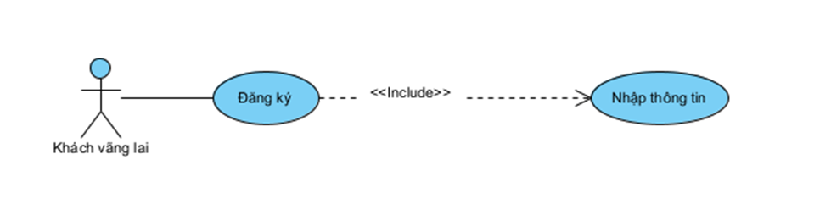ý.

Mô tả usecase đăng ký

|  |  |
| --- | --- |
| Tên Usecase | Đăng kí |
| Actor | Khách vãng lai |
| Mô tả | Cho phép khách vãng lai đăng kí trở thành khách thành viên của website |
| Điều kiện trước khi xử lý | Actor cần nhập các thông tin đăng kí |
| Điều kiện sau xử lý | Thành công: Thông báo đăng kí thành công  Thất bại: Thông báo đăng kí thất bại |
| Luồng sự kiện chính | 1. Actor chọn chức năng đăng kí 2. Hệ thống hiển thị form đăng kí 3. Actor nhập thông tin đăng kí 4. Hệ thống kiểm tra thông tin hợp lệ 5. Đăng kí thành công 6. Cập nhật vào cơ sở dữ liệu   Rẽ nhánh 1:  4.1 Thông tin không hợp lệ báo lỗi  4.2 Yêu cầu nhập lại |
| Luồng sự kiện phụ | Actor nhấn nút thoát  Hệ thống trở về trang chủ |

### 

Usecase tìm kiếm sản phẩm

***Hình 3-3***. Usecase tìm kiếm sản phẩm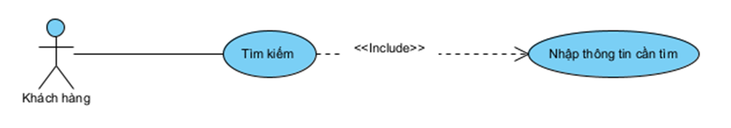.

Mô tả usecase tìm kiếm sản phẩm

|  |  |
| --- | --- |
| Tên Usecase | Tìm kiếm |
| Actor | Khách vãng lai |
| Mô tả | Cho phép Actor tìm kiếm các sản phẩm theo tên sản phẩm trên website |
| Điều kiện trước khi  xử lý | Actor cần nhập tên sản phẩm |
| Điều kiện sau xử lý | Hiển thị danh sách sản phẩm theo tên tìm kiếm |
| Luồng sự kiện chính | 1. Actor nhập thông tin tìm kiếm 2. Hệ thống trả về danh sách sản phẩm tương ứng với thông tin từ khóa nhập vào |
| Luồng sự kiện phụ | Actor nhấn nút thoát  Hệ thống trở về trang chủ |

Usecase xem sản phẩm

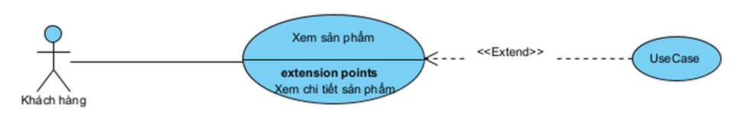

***Hình 3-4***. Usecase xem sản phẩm.

Mô tả usecase xem sản phẩm

|  |  |
| --- | --- |
| Tên Usecase | Xem sản phẩm |
| Actor | Khách vãng lai |
| Mô tả | Cho phép Actor xem sản phẩm và chi tiết của sản phẩm đó |
| Điều kiện sau  xử lý | Hiển thị thông tin sản phẩm |
| Luồng sự kiện chính | 1. Actor chọn xem sản phẩm 2. Hệ thống hiển thị danh sách các sản phẩm 3. Extend Use Case xem chi tiết 4. Hiển thị danh sách sản phẩm theo tên tìm kiếm |
| <Entend Use Case> | Xem chi tiết:   1. Actor chọn sản phẩm cần xem từ danh sách sản phẩm 2. Hệ thống hiển thị chi tiết sản phẩm |

Usecase quản lý giỏ hàng của khách hàng

***Hình 3-5***. Usecase quản lý giỏ hàng của khách hàng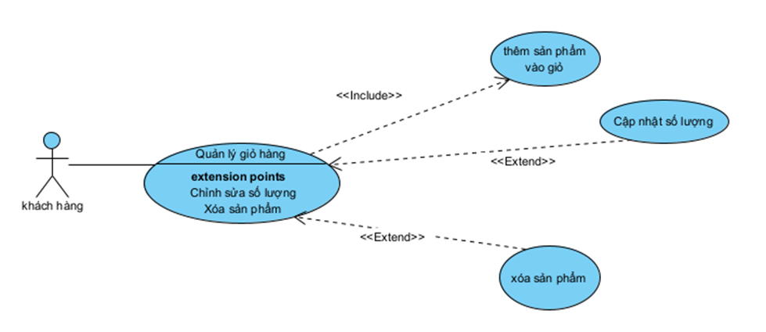.

Mô tả usecase quản lý giỏ hàng

|  |  |
| --- | --- |
| Tên Usecase | Quản lý giỏ hàng |
| Actor | Khách thành viên |
| Mô tả | Cho phép Actor quản lý giỏ hàng của mình. Cập nhật số lượng sản phẩm trong giỏ, xóa sản phẩm |
| Điều kiện trước khi xử lý | Actor cần thêm sản phẩm vào giỏ hàng của mình. Cập nhật số lượng sản phẩm trong giỏ, xóa sản phẩm |
| Điều kiện sau xử lý | Hiển thị thông tin giỏ hàng |
| Luồng sự kiện chính | 1. Actor chọn chức năng xem giỏ hàng 2. Hệ thống hiển thị thông tin sản phẩm có trong giỏ hàng   Extend Use Case cập nhật số lượng sản phẩm giỏ hàng  Extend Use Case xóa sản phẩm |
| <Entend Use Case> | Cập nhật giỏ hàng:   1. Hệ thống hiển thị thông tin sản phẩm trong giỏ hàng 2. Actor cập nhật số lượng sản phẩm muốn mua tại ô số lượng 3. Hệ thống hiển thị tại thông tin sau khi cập nhật số lượng |
| <Entend Use Case> | Xóa sản phẩm:   1. Hệ thống hiển thị thông tin sản phẩm trong giỏ hàng 2. Actor nhấn nút xóa sản phẩm theo từng sản phẩm 3. Hệ thống hiển thị lại thông tin sau khi xóa |

Usecase đăng nhập khách hàng

***Hình 3-6***. Usecase đăng nhập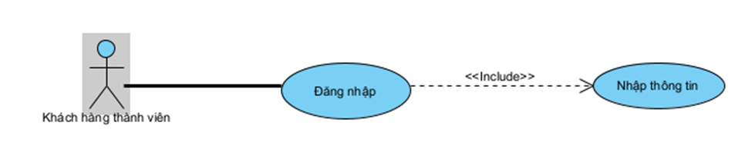 khách hàng.

Mô tả usecase đăng nhập khách hàng

|  |  |
| --- | --- |
| Tên Usecase | Đăng nhập |
| Actor | Khách thành viên |
| Mô tả | Cho phép khách hàng đã đăng kí thành công tài khoản và đăng nhập vào website |
| Điều kiện trước khi xử lý | Actor cần nhập các thông tin đăng nhập |
| Điều kiện sau  xử lý | Thành công: Thông báo đăng nhập thành công và sử dụng được các chức năng của website  Thất bại: Thông báo đăng nhập thất bại |
| Luồng sự kiện chính | 1. Actor chọn chức năng đăng nhập 2. Hệ thống hiển thị form đăng nhập 3. Actor nhập thông tin đăng nhập 4. Hệ thống kiểm tra thông tin chính xác 5. Đăng nhập thành công   Rẽ nhánh 1:   * 1. Thông tin nhập vào không chính xác, thông báo yêu cầu nhập lại   2. Thông tin đăng nhập sai, thông báo yêu cầu nhập lại |
| Luồng sự kiện phụ | 1. Actor nhấn button thoát 2. Hệ thống trở về trang chủ |

Usecase đăng xuất

***Hình 3-7***. Usecase đăng xuất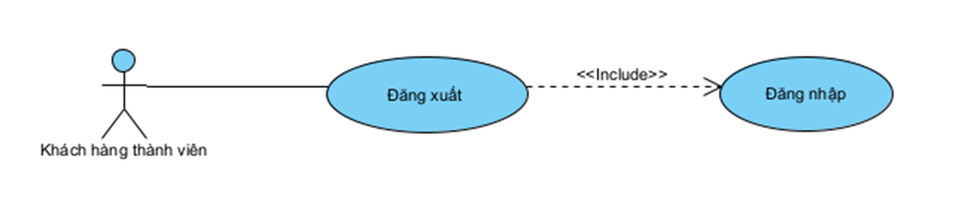.

Mô tả usecase đăng xuất

|  |  |
| --- | --- |
| Tên Usecase | Đăng xuất |
| Actor | Khách thành viên |
| Mô tả | Actor đăng xuất tài khoản |
| Điều kiện trước khi xử lý | Actor đã đăng nhập |
| Điều kiện sau  xử lý | Đăng xuất thành công |
| Luồng sự kiện chính | 1. Actor chọn nút đăng xuất 2. Hệ thống trở về trang chủ |

Usecase quản lý thông tin cá nhân

***Hình 3-8***. Usecase quản lý thông tin cá nhân 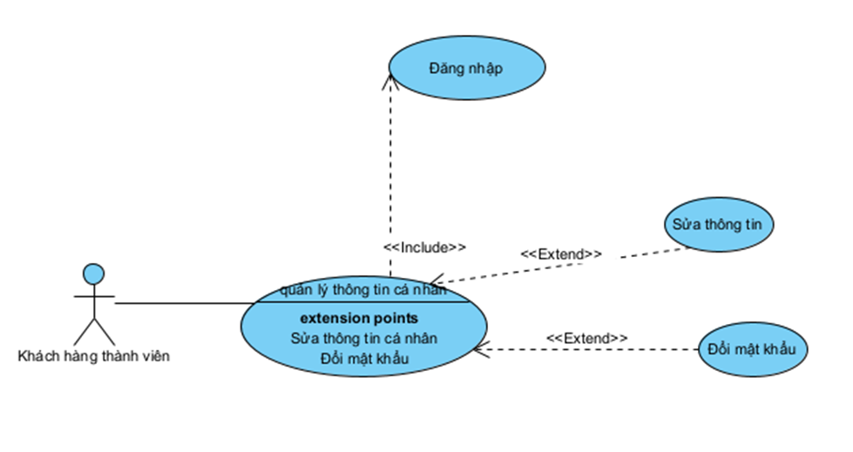

Mô tả usecase quản lý thông tin cá nhân

|  |  |
| --- | --- |
| Tên Usecase | Quản lý thông tin cá nhân |
| Actor | Khách thành viên |
| Mô tả | Cho phép Actor xem, sửa thông tin cá nhân và thay đổi mật khẩu |
| Điều kiện trước khi xử lý | Actor đã đăng nhập |
| Luồng sự kiện chính | 1. Actor chọn chức năng thông tin cá nhân 2. Hệ thống hiển thị thông tin cá nhân   Extend Use Case sửa thông tin  Extend Use Case xóa đổi mật khẩu |
| <Entend Use Case> | Cập nhật thông tin:   1. Actor nhấn nút cập nhật thông tin 2. Hệ thống hiển thị form thay đổi thông tin 3. Actor nhập thông tin cần thay đổi 4. Hệ thống kiểm tra thông tin hợp lệ 5. Cập nhật vào cơ sở dữ liệu   Rẽ nhánh 1:   * 1. Mật khẩu cập nhật không hợp lệ   2. Yêu cầu nhập lại |
| <Entend Use Case> | Đổi mật khẩu:   1. Actor nhấn nút đổi mật khẩu 2. Hệ thống hiển thị form thay đổi mật khẩu 3. Actor nhập các thông tin cần thay đổi 4. Hệ thống kiểm tra thông tin hợp lệ 5. Cập nhật vào cơ sở dữ liệu   Rẽ nhánh 1:   * 1. Mật khẩu cập nhật không hợp lệ   2. Yêu cầu nhập lại |

Usecase quản lý đơn hàng cá nhân

***Hình 3-9***. Usecase quản lý đơn hàng cá nhân 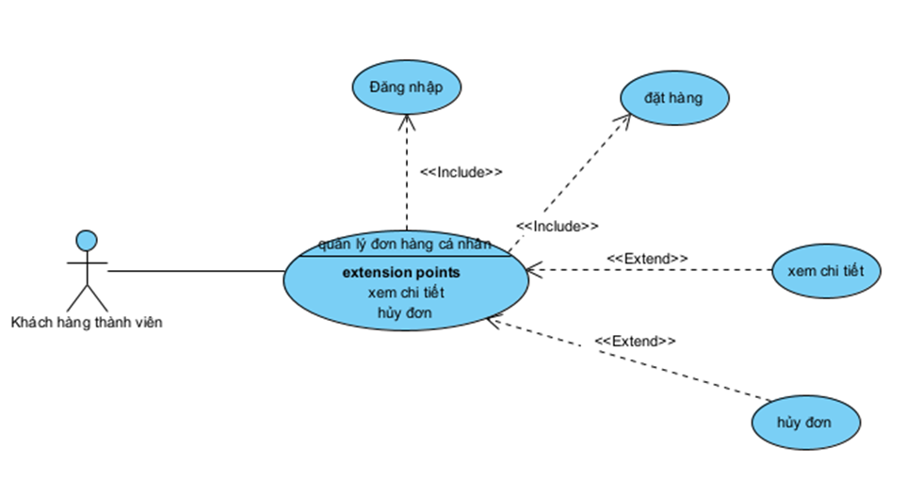

Mô tả usecase quản lý đơn hàng cá nhân

|  |  |
| --- | --- |
| Tên Usecase | Quản lý đơn hàng cá nhân |
| Actor | Khách thành viên |
| Mô tả | Cho phép Actor xem danh sách thông tin đơn hàng, và được hủy đơn hàng đã đặt |
| Điều kiện trước khi xử lý | Actor đã đăng nhập và đặt hàng thành công |
| Luồng sự kiện chính | 1. Actor chọn chức năng đơn hàng cá nhân 2. Hệ thống hiển thị danh sách đơn đặt hàng đã đặt   Extend Use Case xem chi tiết  Extend Use Case hủy đơn |
| <Entend Use Case> | Xem chi tiết:   1. Actor chọn đơn hàng cần xem từ danh sách đơn hàng 2. Hệ thống hiển thị chi tiết đơn hàng |
| <Entend Use Case> | Hủy đơn:   1. Actor nhấn nút hủy đơn 2. Hệ thống kiểm tra đơn hàng chưa xác nhận hủy đơn thành công 3. Cập nhật trạng thái vào cơ sở dữ liệu   Rẽ nhánh 1:   * 1. Mật khẩu cập nhật không hợp lệ |

Usecase đặt hàng

***Hình 3-10***. Usecase đặt hàng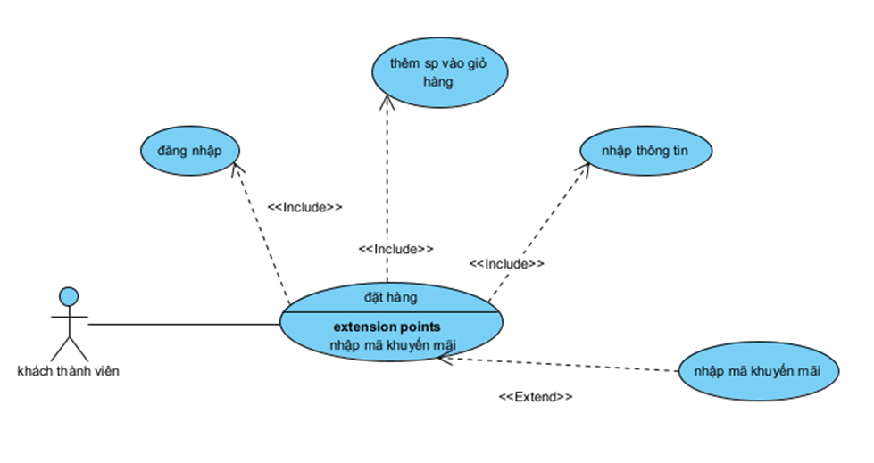.

Mô tả usecase đặt hàng

|  |  |
| --- | --- |
| Tên Usecase | Đặt hàng |
| Actor | Khách thành viên |
| Mô tả | Cho phép Actor đặt hàng |
| Điều kiện trước khi xử lý | Actor đã đăng nhập, có sản phẩm trong giỏ và có đủ thông tin đặt hàng |
| Luồng sự kiện chính | 1. Hệ thống hiển thị thông tin sản phẩm trong giỏ hàng 2. Actor xác nhận và nhấn nút tiến hành thanh toán 3. Actor nhập lại thông tin nhận hàng 4. Hệ thống kiểm tra các thông tin hợp lệ 5. Đặt hàng thành công 6. Hệ thống lưu vào cơ sở dữ liệu   Extend Use Case nhập mã khuyến mãi |
| <Entend Use Case> | Nhập mã khuyễn mãi:   1. Actor chọn nhập mã khuyến mãi 2. Hệ thống kiểm tra mã nhập hợp lệ 3. Hệ thống cập nhật lại giá tiền đơn hàng   Rẽ nhánh 1:   * 1. Mật khẩu cập nhật không hợp lệ   2. Yêu cầu nhập lại |

Usecase quên mật khẩu

***Hình 3-11***. Usecase quên mật khẩu 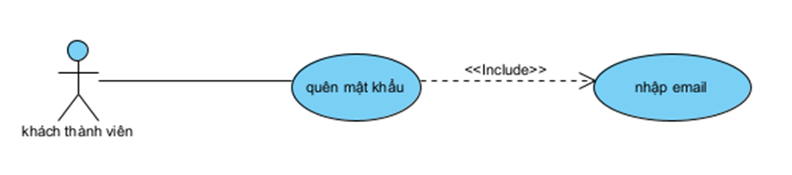

Mô tả usecase quên mật khẩu

|  |  |
| --- | --- |
| Tên Usecase | Quên mật khẩu |
| Actor | Khách thành viên |
| Mô tả | Cho phép Actor lấy lại mật khẩu |
| Điều kiện trước khi xử lý | Actor đã đăng kí tài khoản và nhập email tài khoản |
| Điều kiện sau khi xử lý | Khôi phục tài khoản thành công có thể đăng nhập |
| Luồng sự kiện chính | 1. Actor chọn chức năng quên mật khẩu 2. Hệ thống hiển thị form nhập email 3. Actor nhập email cần lấy mật khẩu 4. Hệ thống kiểm tra các thông tin hợp lệ và gửi email xác nhận cho Actor 5. Actor xác nhận email 6. Hệ thống hiển thị form thay đổi mật khẩu mới 7. Actor nhập mật khẩu mới 8. Hệ thống kiểm tra nhập hợp lệ 9. Thay đổi mật khẩu thành công   Rẽ nhánh 1:   * 1. Các thông tin không hợp lệ   2. Yêu cầu nhập lại   Rẽ nhánh 2   * 1. Các thông tin không hợp lệ   2. Yêu cầu nhập lại |

Usecase quản lý quản trị viên

***Hình 3-12***. Usecase quản lý quản trị viên 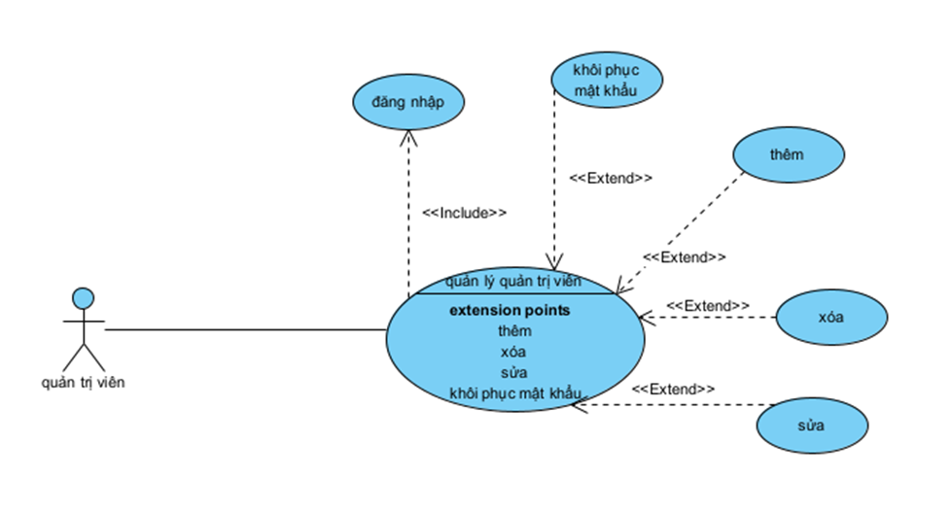

Mô tả usecase quản lý quản trị viên

|  |  |
| --- | --- |
| Tên Usecase | Quản lý quản trị viên |
| Actor | Quản trị viên |
| Mô tả | Cho phép Actor quản lý quản trị viên bao gồm thêm, xóa, sửa, khôi phục mật khẩu, khóa tài khoản nhân viên |
| Điều kiện trước khi xử lý | Actor đã đăng nhập quản trị |
| Luồng sự kiện chính | 1. Actor chọn chức năng quản lý nhân viên 2. Hệ thống hiển thị thông tin danh sách nhân viên   Extend Use Case thêm  Extend Use Case sửa  Extend Use Case khóa  Extend Use Case khôi phục mật khẩu |
| <Entend Use Case> | Thêm:   1. Actor chọn thêm nhân viên 2. Hệ thống hiển thị form thêm nhân viên 3. Actor nhập các thông tin nhân viên 4. Hệ thống kiểm tra các thông tin hợp lệ 5. Cập nhật vào cơ sở dữ liệu   Rẽ nhánh 1:   * 1. Các thông tin không hợp lệ   2. Yêu cầu nhập lại |
| <Entend Use Case> | Sửa:   1. Actor chọn nút sửa tại tài khoản nhân viên cần sửa 2. Hệ thống hiển thị form sửa nhân viên bao gồm các thông tin cũ 3. Actor nhập các thông tin cần sửa 4. Hệ thống kiểm tra các thông tin hợp lệ 5. Cập nhật vào cơ sở dữ liệu   Rẽ nhánh 1:   * 1. Các thông tin không hợp lệ   2. Yêu cầu nhập lại |
| <Entend Use Case> | Khóa:   1. Actor chọn nút sửa nhân viên cần sửa 2. Hệ thống cập nhật trạng thái |
| <Entend Use Case> | Khôi phục mật khẩu:   1. Actor chọn nút khôi phục mật khẩu tại nhân viên cần reset 2. Hệ thống cập nhật lại mật khẩu cho nhân viên đó |

### 3.2.2. Sơ đồ tuần tự

### 3.2.3. Sơ đồ hoạt động

### 3.2.4. Hệ thống màn hình

# CHƯƠNG 4. THỬ NGHIỆM

## 4.1. Các kịch bản thử nghiệm

## 4.2. Kết quả thử nghiệm các kịch bản

## 4.3. Xử lý các trường hợp ngoại lệ

# CHƯƠNG 5. KẾT LUẬN

## 5.1. Kết quả đối chiếu với mục tiêu

## 5.2. Các vấn đề tồn động

## 5.3. Mở rộng (hướng phát triển)

# PHỤ LỤC

# TÀI LIỆU THAM KHẢO

# MỤC LỤC CÁC HÌNH VẼ

Hình 2-1 Sơ đồ chức năng

Hình 2-2 Sơ đồ usecase tổng quát

Hình 3-1 Sơ đồ quan niệm dữ liệu

…..